RUSSO DIEGO

CURRICULUM VITAE

AGGIORNATO AL 07 NOVEMBRE 2006

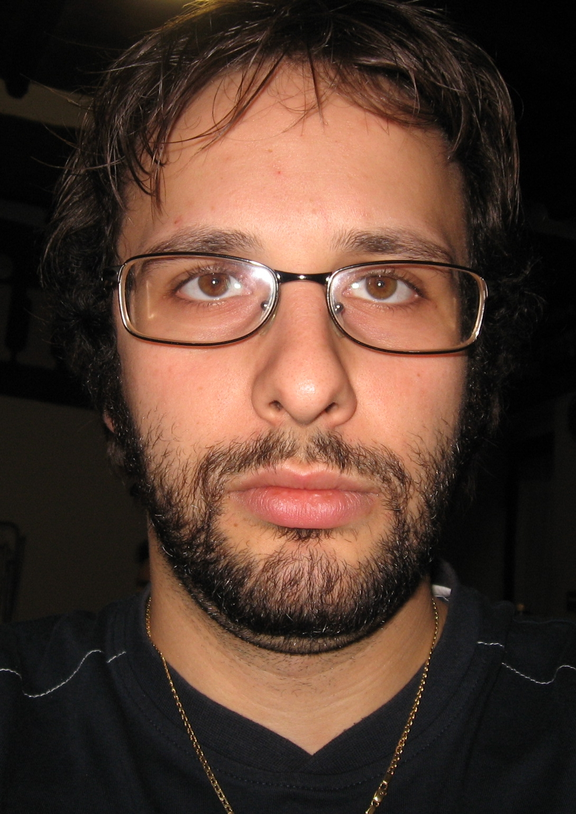

MODELLO EUROPEO DI CURRICULUM VITAE
Raccomandazione della Commissione Europea del 11/03/2002 (GU L.79 del 22/03/2002)

FORMATO EUROPEO
PER IL CURRICULUM VITAE


Informazioni personali

Nome |  | RUSSO DIEGO
Indirizzo |  | 40, Via G. Garibaldi, 05021, Acquasparta (TR) - ITALIA
Codice Fiscale |  | RSS DGI 83D30 L117W
Telefono |  | Fisso 0744-930614; mobile 328-9086101
E-mail |  | diegoru@gmail.com (professionale)  quozar@gmail.com (personale)
Nazionalità |  | Italiana
Sesso |  | Maschile
Data di nascita |  | 30/04/1983

Esperienza lavorativa

Date (da – a) |  | 14-novembre-2005 al 30-maggio-2006
Nome, indirizzo del datore di lavoro |  | WEDOIT di Simone Brunozzi – Via Protomartiri Francescani,26 – 06088 Assisi (PG), poi WEDOIT s.a.s. dal 2004
Tipo di azienda o settore |  | Azienda informatica
Tipo di impiego |  | Stagista
Principali mansioni |  | Sviluppo siti web per la S.E.O (Search engine optimization)
Capacità e competenze professionali |  | Conoscenza del SEO e dei sui meccanismi. Ottimizzazione di un sito per il S.E.O.

Date (da – a) |  | 30-luglio-2006 a OGGI
Nome, indirizzo del datore di lavoro |  | WEDOIT di Simone Brunozzi – Via Protomartiri Francescani,26 – 06088 Assisi (PG), poi WEDOIT s.a.s. dal 2004
Tipo di azienda o settore |  | Azienda informatica
Tipo di impiego |  | Tesista
Principali mansioni |  | Wireless Broadband Network – progetto WeConnect – Banda larga su reti wireless
Capacità e competenze professionali |  | - Ampia conoscenza della rete wireless e del suo funzionamento  - Buona conoscenza della normativa che regola il Wi-Fi  - Ottima conoscenza del sistema RouterOS (www.mikrotik.com)  - Conoscenza del protocollo AAA e del server FreeRADIUS

Istruzione e formazione

Date (da – a) |  | Da ottobre 2002 a OGGI
Nome e tipo di istituto di istruzione o formazione |  | Università degli studi di Perugia
Principali materie / abilità professionali oggetto dello studio |  | Laurea triennale in informatica, indirizzo “Reti di computer”  - Matematica (analitica e discreta)  - Programmazione (C, Java, Php, html, xml, xsl, dtd, Pascal, scripting bash e csh, VB.NET)  - DataBase (Mysql, MS Access e loro interazioni con liguaggi di  - programmazione)  - Reti (ATM, xDSL, Mpls, X.25, Frame Relay), tipologie (wireless, wired) e loro interazione  - Conoscenza di sistemi multimediali  - Cenni di calcolo parallelo (mpi)
Qualifica conseguita |  | Laureando
Livello (se pertinente) |  | -
Capacità e competenze personali |  | Conoscenza di materie scientifiche, informatiche, matematiche

Date (da – a) |  | Da settembre 1996 a giugno 2002
Nome e tipo di istituto di istruzione o formazione |  | Ministero della Pubblica Istruzione – I.T.C. “Federico Cesi” Terni
Principali materie / abilità professionali oggetto dello studio |  | -
Qualifica conseguita |  | Diploma in ragioniere programmatore (progetto Mercurio)
Livello (se pertinente) |  | 85 / 100

Lingue

Madrelingua |  | ITALIANA
Altre lingue |  | Inglese, Spagnolo

 |  | INGLESE
Capacità di lettura |  | buona
Capacità di scrittura |  | buona
Capacità di espressione |  | media

 |  | SPAGNOLO
Capacità di lettura |  | discreta
Capacità di scrittura |  | discreta
Capacità di espressione |  | sufficiente

Capacità relazionali |  | Ottime capacità di relazionarsi con colleghi e collaboratori, socievole, simpatico con grande capacità di socializzazione.

Capacità organizzative |  | Buona organizzazione logistica sia personale che di gruppo

Capacità tecniche |  | - ottima conoscenza del sistema operativo Linux (in particolare Debian, Ubuntu e distribuzione derivate)  - ottima conoscenza del sistema operativo MS Windows  - media conoscenza del sistema operativo Mac OS X  - ottime capacità informatiche  - ottima conoscenza dei programmi Openoffice.org (MS Office)  - buona conoscenza di applicazioni grafiche (Gimp, Photoshop, Corel Draw)  - ottima conoscenza dei servizi di rete e dei mezzi di comunicazione (www, mail, irc, wiki, instant messaging)  - media conoscenza del linguaggio Python  - media conoscenza del database PostegreSQL  - ampia conoscenza dei sistemi wireless

Capacità artistiche |  | - tastiera (livello hobbystico)  - chitarra (livello hobbystico)  - Contributor per http://www.ubuntusemplice.org/

Altre capacità |  | - Nuoto (pratica invernale)  - Musica  - Propenso all'apprendimento e allo studio  - Elevata passione per l'informatica, con particolare riferimento al mondo Open Source  - Attrazione per le materie scientifiche in generale

Patenti e brevetti |  | Patente di Guida B.

Ulteriori informazioni |  | - in regola con gli obblighi di leva (rinvio per studio)  - Linux Registered User #399008  - appartenenza al LUG di Perugia  - stato civile: libero

Il sottoscritto Diego Russo, nato ad Terni, il 30/04/1983 e residente in Via G. Garibaldi, 40 - 05021, Acquasparta (TR) – ITALIA

DICHIARA

sotto la propria responsabilità la veridicità delle suddette dichiarazioni.

